Résumé détaillé d'article scientifique
Retrieval-Augmented Generation
for Knowledge-Intensive NLP Tasks
(le papier RAG, qui a donné son nom au domaine)
Patrick Lewis, Ethan Perez, Aleksandra Piktus,
Fabio Petroni et al.
Facebook AI Research × UCL × NYU, 2020
arXiv:2005.11401 — NeurIPS 2020
Travail de Bachelor — ge-trouve.ch
Daniel Garcia — HEG-Genève, filière Informatique de gestion

Note de lecture
Ce document est un résumé détaillé et vulgarisé de l'article fondateur du domaine RAG, publié en mai 2020 sur arXiv et présenté à la conférence NeurIPS 2020. C'est l'article qui a donné son nom à toute la famille de méthodes que j'utilise dans mon TB. Quand on dit aujourd'hui « RAG », on pense d'abord à cet article.
L'objectif de ce résumé est double. D'abord, comprendre la contribution centrale de Lewis et de l'équipe de Facebook AI Research — la recette générale de fine-tuning qui combine un retriever neural et un générateur seq2seq — et la situer par rapport aux deux autres articles fondateurs du domaine que j'ai déjà résumés (REALM et RETRO). Ensuite, vulgariser les notions techniques (DPR, BART, MIPS, marginalisation, RAG-Sequence vs RAG-Token, hot-swap de l'index) pour qu'elles soient accessibles.
Code couleur des encadrés : les encadrés 🔑 bleus contiennent les points clés à retenir. Les encadrés 💡 jaunes expliquent une notion technique. Les encadrés 📋 verts donnent des exemples concrets tirés de l'article ou adaptés à ge-trouve.ch.

Fiche d'identité de l'article
Titre original : Retrieval-Augmented Generation for Knowledge-Intensive NLP Tasks
Surnom : Le papier RAG
Auteurs : Patrick Lewis, Ethan Perez, Aleksandra Piktus, Fabio Petroni, Vladimir Karpukhin, Naman Goyal, Heinrich Küttler, Mike Lewis, Wen-tau Yih, Tim Rocktäschel, Sebastian Riedel, Douwe Kiela
Affiliations : Facebook AI Research, University College London, New York University
Première publication : Mai 2020 sur arXiv
Conférence : NeurIPS 2020 (Conference on Neural Information Processing Systems)
Version finale : Avril 2021 (v4) — révisions post-NeurIPS
Référence arXiv : 2005.11401
Citations : Plus de 6 500 selon Semantic Scholar (avril 2026), c'est de loin le plus cité des trois articles fondateurs
Code source : Open source, intégré directement dans la bibliothèque HuggingFace Transformers
Place dans la lignée RAG : REALM (févr. 2020) → RAG de Lewis (mai 2020) → RETRO de Borgeaud (déc. 2021). RAG est sorti 3 mois après REALM, mais c'est lui qui a véritablement lancé le domaine en pratique.

Pourquoi cet article est central pour mon TB
RAG de Lewis et al. est l'article qui a transformé une idée de recherche (REALM) en méthode pratique adoptée par toute l'industrie. Trois raisons à cela :
1. C'est une recette de fine-tuning, pas un modèle de pré-entraînement. Contrairement à REALM qui demande d'entraîner BERT et le retriever ensemble depuis le début (coût astronomique), RAG prend deux composants déjà pré-entraînés (BART pour la génération, DPR pour le retrieval) et ne fait que les fine-tuner ensemble. C'est accessible à n'importe quelle équipe avec quelques GPUs.
2. C'est généraliste. REALM était spécialisé pour l'Open-QA. RAG s'applique à n'importe quelle tâche seq2seq : QA, génération de questions, vérification de faits, résumé, traduction… C'est exactement ce dont j'ai besoin pour ge-trouve.ch.
3. Le code est public et bien intégré. Il a été open-sourcé dans HuggingFace dès la sortie. C'est ce qui explique sa diffusion massive dans l'industrie : tout le monde pouvait l'utiliser sans réimplémenter les algorithmes.
Pour mon TB, je m'inspire directement de l'architecture proposée dans cet article : un retriever dense (DPR-like) + un générateur seq2seq (à choisir), combinés via un mécanisme de marginalisation sur les top-K passages récupérés. C'est exactement la structure de ge-trouve.ch.

1. Le contexte : pourquoi RAG était la pièce manquante

Ce que faisaient déjà les modèles « tout dans les paramètres »
En 2020, le paradigme dominant en NLP est celui des grands modèles pré-entraînés : BERT, RoBERTa, T5, BART, GPT-2. Ces modèles stockent leur connaissance du monde dans leurs paramètres — ils peuvent répondre à des questions de culture générale en s'appuyant uniquement sur ce qu'ils ont mémorisé pendant l'entraînement.
Lewis et son équipe pointent les trois mêmes limites que celles identifiées par Guu (REALM) trois mois plus tôt : ces modèles ne peuvent pas être facilement étendus ou révisés, ils ne fournissent pas de justification pour leurs réponses, et ils peuvent halluciner. Sur ce diagnostic, RAG et REALM sont d'accord.

Ce qui distingue RAG des approches existantes
Mais Lewis et son équipe identifient un manque dans la littérature qui justifie RAG. Voici comment ils positionnent leur contribution :

vs REALM et ORQA — limités à l'extraction
REALM et ORQA combinent déjà un retriever neural avec un modèle de langue, mais ils ne font que de l'Open-domain Question Answering extractive — c'est-à-dire qu'ils trouvent une réponse comme une portion de texte dans un document récupéré. Ils ne savent pas vraiment générer du texte libre.
💡 QA extractive vs QA générative — quelle différence ?
Imagine la question « Quelle est la capitale de la France ? ». Un système extractif récupère un document Wikipedia qui contient « ... Paris est la capitale de la France ... » et il EXTRAIT le mot « Paris » comme étant la portion de texte qui répond. Un système génératif comme RAG, lui, GÉNÈRE une réponse qui peut paraphraser, combiner plusieurs documents, et même donner une réponse correcte si l'information n'est pas exactement dans les documents. Pour ge-trouve.ch, c'est crucial : un assistant administratif doit pouvoir reformuler des informations dispersées dans plusieurs pages ge.ch, pas juste copier-coller un paragraphe.

vs systèmes seq2seq classiques (T5, BART)
Les modèles seq2seq comme T5 et BART savent générer du texte libre, mais ils n'ont pas accès à une mémoire externe — toute leur connaissance est dans leurs paramètres. C'est ce que les auteurs appellent Closed-Book QA : le modèle « ferme le livre » et répond uniquement avec ce qu'il a en mémoire. Cela conduit à des hallucinations.

La synthèse proposée par RAG
RAG est positionné comme la synthèse de ces deux mondes : la flexibilité de génération du seq2seq, combinée à la mémoire externe du retrieval. On garde un générateur libre et fluide, mais on lui donne accès à des documents pertinents qu'on va chercher dans une base externe.
🔑 Le pari de RAG en une phrase
Plutôt que d'inventer une nouvelle architecture, prenons deux composants pré-entraînés qui ont fait leurs preuves — DPR pour le retrieval, BART pour la génération — et apprenons-leur à travailler ensemble par fine-tuning end-to-end. Le résultat : une recette généraliste applicable à toutes les tâches NLP qui nécessitent de la connaissance externe.

Les deux mémoires — paramétrique et non-paramétrique
Lewis et son équipe introduisent une distinction conceptuelle qui va devenir le vocabulaire standard du domaine :
La mémoire paramétrique : c'est ce qui est stocké dans les poids du modèle, par exemple les 400 millions de paramètres de BART. Cette mémoire encode des faits et des compétences linguistiques généraux.
La mémoire non-paramétrique : c'est l'index de documents externes (chez Lewis, 21 millions de chunks Wikipedia). Cette mémoire est explicitement consultable, modifiable, et lisible par un humain.
L'idée centrale est que les deux mémoires sont complémentaires : la paramétrique donne au modèle ses capacités linguistiques de base et sa connaissance générale du monde, et la non-paramétrique fournit les faits précis et à jour. C'est exactement la philosophie qui sous-tend ge-trouve.ch : un LLM bien entraîné en français + une base à jour des démarches genevoises.

2. Comment fonctionne RAG ?
L'architecture de RAG est composée de deux blocs principaux : un retriever et un générateur, qui sont fine-tunés ensemble. Je vais d'abord présenter chaque composant, puis l'interaction entre les deux, et enfin les deux variantes RAG-Sequence et RAG-Token qui sont la contribution conceptuelle clé du papier.

Le retriever : DPR (Dense Passage Retriever)
Pour le retrieval, les auteurs reprennent DPR (Karpukhin et al., 2020), un retriever dense basé sur deux modèles BERT qui partagent la même architecture mais ont des poids distincts.
💡 Comment fonctionne DPR ?
DPR utilise une architecture bi-encoder : un BERT « question » qui encode les requêtes en vecteurs, et un BERT « document » qui encode les passages en vecteurs. La pertinence d'un document pour une question est calculée comme le produit scalaire entre les deux vecteurs. Plus le produit scalaire est grand, plus le document est pertinent. Cette architecture permet de pré-calculer une fois pour toutes les vecteurs des 21 millions de documents, ce qui rend la recherche très rapide à l'inférence.
DPR est pré-entraîné sur des données de question-réponse Natural Questions et TriviaQA. Cette pré-supervision donne déjà au retriever une bonne intuition de ce qu'est un document pertinent. Lewis et al. partent de ces poids pré-entraînés et ne fine-tunent ensuite que l'encoder de question (BERTq) — pas l'encoder de document (BERTd). Pourquoi ? Parce que mettre à jour BERTd impliquerait de recalculer les 21 millions d'embeddings de documents à chaque étape d'entraînement (le problème du « stale index » que REALM avait résolu avec l'asynchronous refresh). Les auteurs trouvent que c'est une simplification utile : ne fine-tuner que BERTq donne déjà d'excellents résultats.
🔑 Différence clé avec REALM
REALM met à jour le retriever au complet pendant le pré-entraînement, ce qui exige le mécanisme complexe d'asynchronous index refresh. RAG est plus pragmatique : on garde l'encoder de document figé et on n'entraîne que l'encoder de question. C'est cette simplification qui rend RAG facile à utiliser en pratique.

Le générateur : BART
Pour la génération, les auteurs choisissent BART-large (Lewis et al., 2019, du même auteur principal d'ailleurs), un modèle seq2seq encoder-decoder de 400 millions de paramètres. BART a été pré-entraîné avec un objectif de denoising — on lui donne un texte corrompu et il doit reconstruire l'original. Cela en fait un excellent modèle de génération qui surpasse T5 à taille comparable.
Pour combiner la question et le document récupéré, RAG utilise une astuce d'une simplicité étonnante : il les concatène. La séquence d'entrée du générateur est donc « question + [SEP] + document récupéré ». BART traite cette concaténation comme une entrée normale et génère la réponse. Pas de modifications architecturales, juste une concaténation.

Le corpus de connaissance
Le corpus utilisé par les auteurs est une version de Wikipédia datant de décembre 2018, découpée en chunks de 100 mots, soit 21 millions de documents au total. Ils utilisent FAISS (la bibliothèque de recherche vectorielle de Facebook) avec un index Hierarchical Navigable Small World pour la recherche rapide.
💡 Qu'est-ce que FAISS ?
FAISS (Facebook AI Similarity Search) est une bibliothèque open-source créée par Facebook pour faire de la recherche dans de très grandes bases vectorielles. Elle permet de retrouver les k plus proches voisins d'un vecteur en quelques millisecondes même dans une base de millions de vecteurs. Elle utilise des structures d'index sophistiquées (HNSW, IVF, PQ…) qui font des compromis entre vitesse, mémoire et précision. C'est l'équivalent de SCaNN chez Google, et c'est ce que la majorité des projets RAG modernes utilisent.

3. Schéma vulgarisé de l'architecture RAG
L'article propose la Figure 1 ci-dessous (officielle) qui illustre bien l'idée. Voici d'abord ma version simplifiée que j'ai dessinée pour bien comprendre les quatre aspects fondamentaux de RAG, puis la figure originale du papier.
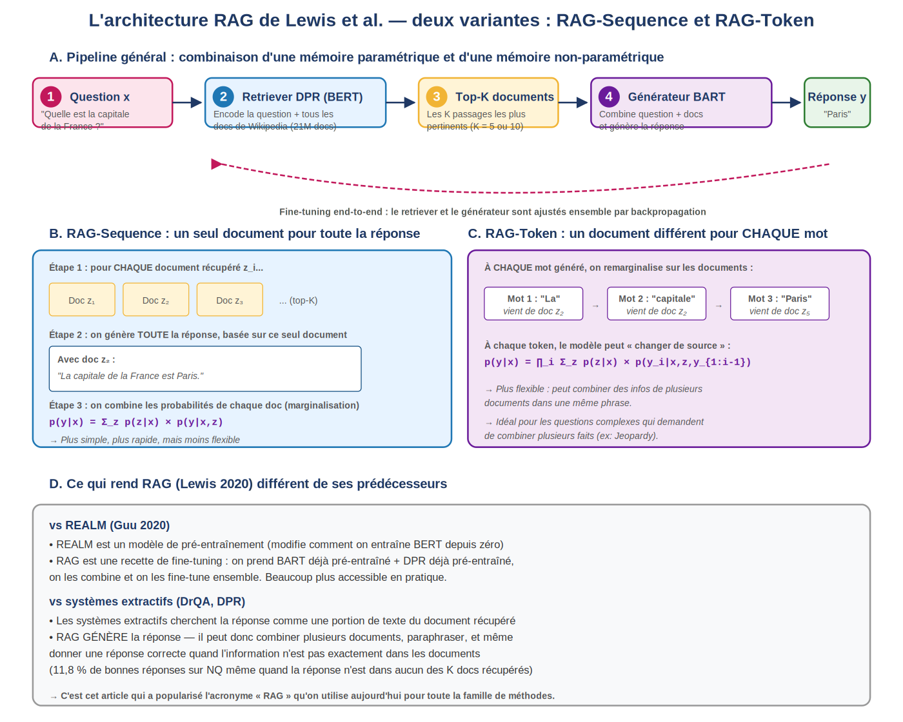
Schéma simplifié de l'architecture RAG (vulgarisation personnelle)
Voici maintenant la Figure 1 originale de l'article :
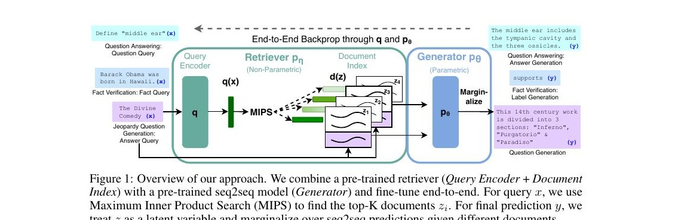
Figure 1 originale (Lewis et al. 2020, p. 2) : vue d'ensemble de RAG. Le retriever (Query Encoder + Document Index) est combiné avec le générateur seq2seq, et l'ensemble est fine-tuné de bout en bout. Pour la requête x, on utilise MIPS pour trouver les top-K documents zi. Pour la prédiction finale y, z est traité comme une variable latente sur laquelle on marginalise.

4. La contribution conceptuelle clé : RAG-Sequence vs RAG-Token
L'apport théorique principal du papier est la formalisation de deux variantes du modèle RAG, qui correspondent à deux façons différentes de traiter la « variable latente » qu'est le document récupéré. Cette distinction est subtile mais importante.

RAG-Sequence : un seul document pour toute la réponse
Dans la variante RAG-Sequence, on récupère les top-K documents, puis pour chacun on génère la réponse complète. La probabilité finale de la réponse est obtenue en faisant la moyenne des probabilités, pondérées par la pertinence de chaque document.
Mathématiquement : p(y|x) ≈ Σ p(z|x) × p(y|x,z) où la somme porte sur les K documents récupérés.
Concrètement, cela veut dire que RAG-Sequence considère qu'un seul document est responsable de toute la réponse — il marginalise au niveau de la séquence entière. C'est plus simple computationnellement, mais aussi plus restrictif.

RAG-Token : un document différent pour chaque mot
Dans la variante RAG-Token, à chaque token généré, on remarginalise sur les documents. Cela veut dire que le mot 1 de la réponse peut venir essentiellement du document 2, le mot 2 du document 5, le mot 3 à nouveau du document 2, etc.
Mathématiquement : p(y|x) ≈ ∏ Σ p(z|x) × p(y_i|x,z,y_{1:i-1}) où le produit porte sur les positions de la séquence et la somme sur les K documents.
C'est plus flexible : la réponse peut combiner des informations issues de plusieurs documents dans une même phrase. C'est particulièrement utile quand la réponse doit synthétiser des faits dispersés dans plusieurs documents — par exemple pour répondre à des questions de type Jeopardy qui contiennent plusieurs indices à combiner.
📋 L'exemple Hemingway tiré de l'article
Prompt : « Hemingway » (entrée pour Jeopardy)
Document 1 : « His wartime experiences formed the basis for his novel A Farewell to Arms (1929) »
Document 2 : « His debut novel, The Sun Also Rises, was published in 1926. »
Avec RAG-Token, le modèle génère une question Jeopardy qui combine les deux livres : « This author of The Sun Also Rises and A Farewell to Arms... ». Quand il génère « The Sun Also Rises », la probabilité du document 2 est maximale. Quand il génère « A Farewell to Arms », c'est le document 1 qui prend le dessus. RAG-Sequence n'aurait pas pu faire cela aussi naturellement, car il aurait dû tout générer à partir d'un seul document.
🔑 Quelle variante choisir ?
RAG-Sequence est plus simple, plus rapide à inférer, et tend à produire des réponses plus diverses (selon les ablations du papier). Il marche bien pour les tâches où la réponse vient principalement d'un seul document.
RAG-Token est plus flexible et particulièrement utile quand la réponse doit combiner des faits dispersés. Il marche mieux pour les questions complexes ou multi-faits.
Pour ge-trouve.ch, RAG-Sequence sera probablement suffisant : la plupart des démarches administratives sont décrites dans une seule page ge.ch. Mais pour les démarches qui croisent plusieurs services (par exemple un déménagement qui implique état civil + impôts + transports), RAG-Token pourrait apporter un bénéfice.

Détail technique : la marginalisation
💡 Qu'est-ce que la marginalisation ?
En probabilités, marginaliser sur une variable cachée signifie en faire la somme pondérée. Si on a une variable latente z (ici : le document récupéré) et qu'on veut calculer p(y|x) sans s'engager sur un z particulier, on calcule p(y|x) = somme sur tous les z possibles de p(y|x,z) × p(z|x). C'est-à-dire : pour chaque z possible, je calcule la probabilité de y sachant x et z, je multiplie par la probabilité de z étant donné x, et je somme tout ça. C'est cette opération qui permet à RAG d'être différentiable et donc entraînable de bout en bout.

Le décodage : Thorough vs Fast
Pour générer la réponse à l'inférence, RAG-Token peut utiliser un beam search standard parce que la formulation se ramène à un modèle auto-régressif classique (à chaque pas, on a une distribution sur le prochain token). Pour RAG-Sequence en revanche, c'est plus compliqué : il faut faire un beam search pour CHAQUE document récupéré et combiner les résultats.
Les auteurs proposent deux modes : Thorough Decoding qui considère toutes les hypothèses générées par tous les documents et fait un calcul complet (plus précis mais coûteux), et Fast Decoding qui ignore les hypothèses qui n'apparaissent pas dans le beam d'un document (plus rapide mais légèrement moins précis).

5. L'entraînement : la simplicité comme force

Pas de supervision sur les documents récupérés
Une caractéristique étonnante de RAG : on ne dit jamais explicitement au modèle quel document il devrait récupérer pour quelle question. L'entraînement utilise uniquement des paires (question, réponse correcte). Le retriever apprend à récupérer des documents utiles juste à travers le signal indirect de « la réponse a-t-elle été correctement générée ? ».
C'est ce qu'on appelle weakly supervised learning (apprentissage faiblement supervisé). C'est une économie énorme : annoter manuellement quels documents sont pertinents pour 100 000 questions serait monstrueusement coûteux. RAG s'en passe.

La fonction de coût
On entraîne RAG en minimisant la log-vraisemblance négative marginale : on veut maximiser la probabilité de la réponse correcte, en marginalisant sur les documents récupérés. Concrètement, pour chaque exemple (xj, yj), on calcule -log p(yj|xj) et on minimise la somme sur tous les exemples par descente de gradient stochastique avec l'optimiseur Adam.

Le hyperparamètre K
Le nombre de documents récupérés K est crucial. Les auteurs ont testé K dans {5, 10} pendant l'entraînement, et ont fait varier K à l'inférence pour voir l'impact (Figure 3 de l'article). Les résultats montrent une amélioration jusqu'à K = 10-20 environ, puis un plateau ou une légère dégradation au-delà — vraisemblablement parce que les documents peu pertinents apportent du bruit.
Pour ge-trouve.ch, c'est un paramètre que je devrai ajuster expérimentalement. Mon hypothèse de départ serait K = 5 à 10, mais cela dépendra des résultats RAGAS sur mon jeu de questions test.

6. Les résultats : RAG bat tout le monde sur l'Open-QA

Les quatre tâches d'évaluation
Les auteurs évaluent RAG sur quatre catégories de tâches knowledge-intensive, ce qui montre la généralité de l'approche :
1. Open-domain Question Answering : Natural Questions, TriviaQA, WebQuestions, CuratedTrec — quatre benchmarks classiques.
2. Abstractive QA : MS-MARCO NLG — répondre par des phrases complètes plutôt que des mots extraits.
3. Jeopardy Question Generation : générer une question Jeopardy à partir d'une réponse — c'est une tâche difficile qui demande de combiner plusieurs faits.
4. Fact Verification : FEVER — classifier une affirmation comme « supportée », « réfutée » ou « informations insuffisantes ».

Tableau 1 — Résultats Open-domain QA
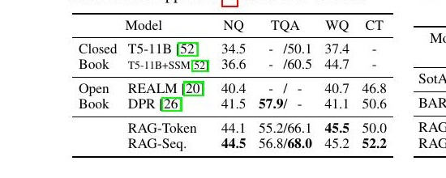
Tableau 1 original (Lewis et al. 2020, p. 6) : résultats sur les quatre benchmarks Open-QA. RAG-Token et RAG-Sequence (les deux dernières lignes) établissent de nouveaux records sur trois des quatre benchmarks. Les modèles « Closed Book » (T5) répondent sans retrieval, les modèles « Open Book » (REALM, DPR) utilisent du retrieval comme RAG.
🔑 Les chiffres à retenir sur Open-QA
Sur Natural Questions : RAG-Sequence atteint 44,5 % d'exact match, contre 40,4 % pour REALM, 41,5 % pour DPR, et seulement 36,6 % pour T5-11B. RAG bat donc à la fois les modèles à mémoire externe et les modèles purement paramétriques.
Sur WebQuestions : RAG-Token atteint 45,5 %, mieux que tout le reste.
Sur CuratedTrec : RAG-Sequence atteint 52,2 %, vs 46,8 % pour REALM.
Sur TriviaQA (TQA-Wiki) : RAG-Sequence atteint 68,0 %, vs 60,5 % pour T5-11B+SSM.
C'est un quadruple record d'état-de-l'art au moment de la publication.

Tableau 2 — Résultats sur les autres tâches
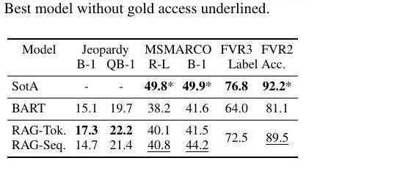
Tableau 2 original (Lewis et al. 2020, p. 6) : résultats sur Jeopardy, MS-MARCO et FEVER. RAG bat BART (purement paramétrique) sur toutes les tâches, et s'approche significativement de l'état de l'art FEVER qui nécessite pourtant des architectures spécialisées.
Sur Jeopardy : RAG-Token (B-1=17,3) et RAG-Sequence (B-1=14,7) battent BART (B-1=15,1) sur la métrique Q-BLEU. Sur l'évaluation humaine, les annotateurs trouvent RAG plus factuel que BART dans 42,7 % des cas, contre seulement 7,1 % où BART est jugé plus factuel. C'est un écart énorme.
Sur MS-MARCO : RAG-Sequence dépasse BART de 2,6 points BLEU et 2,6 points Rouge-L. Ce qui est remarquable, c'est qu'il s'approche du score de l'état-de-l'art (49,8 R-L) qui utilise pourtant les passages de référence (gold passages) — ce qui n'est pas le cas de RAG.
Sur FEVER : RAG atteint 72,5 % d'accuracy en classification 3-way, contre 76,8 % pour le SoTA qui utilise une supervision sur les passages récupérés. RAG est à seulement 4,3 points sans aucune supervision sur le retrieval — c'est un excellent résultat compte tenu de la simplicité de l'approche.

Le résultat « 11,8 % de bonnes réponses sans même la bonne info »
Un résultat qualitatif important : sur Natural Questions, RAG produit la bonne réponse dans 11,8 % des cas où la bonne réponse n'est dans aucun des K documents récupérés. Cela démontre que la mémoire paramétrique (BART) joue un rôle complémentaire à la mémoire non-paramétrique (les documents). Un modèle purement extractif aurait 0 % dans cette situation.
Pour ge-trouve.ch, c'est rassurant : même si mon retriever rate parfois (qu'il ne trouve pas le bon document parce que la formulation de la question est inhabituelle), le générateur peut encore donner une réponse correcte basée sur sa connaissance générale du français administratif suisse.

La diversité des générations
Les auteurs mesurent aussi la diversité des réponses générées (ratio de tri-grammes distincts sur le total). RAG-Sequence est nettement plus diversifié que RAG-Token, et les deux sont nettement plus diversifiés que BART seul. Sur Jeopardy, RAG-Sequence atteint 53,8 % vs 32,4 % pour BART. Cela suggère que le retrieval pousse le modèle à utiliser un vocabulaire plus varié et à éviter les réponses stéréotypées — ce qui est bon pour ne pas avoir un assistant qui radote.

7. Les analyses d'ablation et le hot-swap de l'index

Ablation 1 — Avec ou sans retrieval appris ?
Les auteurs comparent leur retriever DPR appris à un retriever BM25 (un retriever sparse classique basé sur le comptage de mots). Sur la plupart des tâches, le retriever dense appris bat BM25 — par exemple sur NQ, RAG-Sequence dense atteint 44,5 % vs 31,8 % pour la version BM25. C'est une différence énorme.
💡 Qu'est-ce que BM25 ?
BM25 (Best Matching 25) est un algorithme de recherche par mots-clés inventé dans les années 1990. Il calcule un score basé sur le nombre de mots en commun entre la requête et chaque document, pondéré par la rareté des mots dans le corpus. C'est très efficace, simple, et marche bien quand les mots de la question sont les mêmes que ceux des documents pertinents. Mais c'est limité : il ne capture pas la sémantique. Si la question utilise « voiture » et le document utilise « véhicule », BM25 ne fait pas le lien.
Une exception intéressante : sur FEVER, BM25 fait mieux que le dense retriever. Les auteurs expliquent que les claims de FEVER sont très centrés sur des entités nommées, ce qui favorise un matching lexical strict. C'est une leçon importante pour ge-trouve.ch : sur des tâches très centrées sur des entités spécifiques (par exemple « adresse de l'OCPM »), BM25 pourrait faire jeu égal ou mieux qu'un retriever dense. Il faudra tester les deux.

Ablation 2 — Retriever figé vs entraîné
Une autre ablation cruciale : que se passe-t-il si on n'entraîne pas le retriever du tout (on garde DPR figé) ? Le tableau d'ablation montre que sur la plupart des tâches, fine-tuner le retriever apporte un gain (par exemple 41,2 % → 44,5 % sur NQ pour RAG-Sequence). Mais le gain est modeste, ce qui suggère que DPR pré-entraîné est déjà très bon.
Pour ge-trouve.ch, cela me suggère une stratégie : commencer avec un retriever figé (par exemple un modèle d'embedding multilingue comme BGE-M3 ou E5), évaluer avec RAGAS, et ne fine-tuner que si le score de Context Relevance est insuffisant. C'est une approche pragmatique qui économise beaucoup de temps de calcul.

Le hot-swap de l'index — la démonstration spectaculaire
L'expérience la plus parlante du papier — celle qui me semble la plus pertinente pour ge-trouve.ch — est le hot-swap de l'index. Les auteurs construisent deux index : un avec Wikipédia de décembre 2016, un avec Wikipédia de décembre 2018. Ils prennent une liste de 82 leaders mondiaux qui avaient changé entre 2016 et 2018, et ils testent les deux index sur la même question.
Résultat : le modèle répond correctement aux questions selon l'index utilisé, sans qu'on ait touché aux paramètres. Avec l'index 2016, il répond avec les leaders de 2016. Avec l'index 2018, il répond avec les leaders de 2018. Le modèle reflète immédiatement le changement d'état du monde quand on change la base.
🔑 Pourquoi c'est crucial pour ge-trouve.ch
C'est la propriété la plus importante de RAG pour mon TB. Les démarches administratives genevoises évoluent : nouveaux formulaires, nouveaux délais, nouvelles procédures. Avec un modèle purement paramétrique (genre fine-tuner GPT-3 sur les démarches), il faudrait réentraîner le modèle à chaque mise à jour. Avec RAG, il suffit de mettre à jour la base de documents — ça prend quelques minutes au lieu de plusieurs jours et coûte essentiellement zéro.
C'est cette propriété qui rend RAG viable pour un service public, et c'est l'une des justifications principales de mon choix architectural pour ge-trouve.ch.

La diversité des questions auxquelles RAG répond
Une dernière observation qualitative intéressante : Lewis et al. donnent dans le Tableau 3 plusieurs exemples qui illustrent la supériorité de RAG sur BART. Par exemple, à la question « Define middle ear », BART répond une absurdité : « The middle ear is the part of the ear between the middle ear and the nose » (l'oreille moyenne est entre l'oreille moyenne et le nez — phrase circulaire). RAG-Token, lui, répond correctement : « The middle ear is the portion of the ear internal to the eardrum ». RAG-Sequence donne la définition technique exacte : « The middle ear includes the tympanic cavity and the three ossicles ».
Cet exemple résume parfaitement la valeur de RAG : il évite les hallucinations absurdes en s'ancrant dans des sources externes vérifiables. Pour un assistant administratif, c'est exactement la propriété recherchée.

8. Limites et critiques honnêtes
RAG est devenu si dominant qu'on a tendance à oublier ses limites. Voici celles que je vois en lisant l'article aujourd'hui, six ans après sa publication :

Limite 1 — Évaluation entièrement en anglais sur Wikipédia
Comme tous les papiers de cette époque, RAG n'est testé qu'en anglais sur Wikipédia. Pour ge-trouve.ch en français administratif suisse, c'est une question ouverte. Les composants ont depuis été adaptés en multilingue (mBART, multilingual DPR, embeddings multilingues comme BGE-M3 ou E5), mais l'article original ne donne pas de garantie sur la transposition.

Limite 2 — Performances absolues encore modestes
Bien que RAG batte tous ses concurrents en 2020, ses scores absolus restent limités : 44,5 % d'exact match sur NQ, c'est encore loin d'être satisfaisant pour un déploiement en production. Heureusement, les LLMs modernes (GPT-4, Claude, Mistral Large…) combinés à des stratégies RAG plus sophistiquées font aujourd'hui beaucoup mieux.

Limite 3 — Dépendance à la qualité du retriever
RAG est aussi bon que son retriever. Si le retriever rate (qu'il ne trouve pas le bon document), le générateur peut soit halluciner (s'il fait confiance à sa mémoire paramétrique), soit produire une réponse vague. Pour ge-trouve.ch, investir dans la qualité du retrieval est probablement plus rentable qu'investir dans un meilleur générateur.

Limite 4 — Coût computationnel à l'inférence
À chaque question, RAG fait : (a) un embedding de la question, (b) une recherche dans l'index FAISS, (c) une génération qui prend en entrée la question + les K documents concaténés. Le coût d'inférence est donc plusieurs fois supérieur à celui d'un BART classique. Pour ge-trouve.ch déployé sur un VPS de 8 Go RAM, ça reste gérable, mais c'est un facteur à considérer.

Limite 5 — Pas de mécanisme de doute explicite
RAG génère toujours une réponse, même quand il devrait dire « je ne sais pas » ou « les documents récupérés ne suffisent pas à répondre ». C'est l'angle mort que des frameworks comme RAGAS et des techniques de prompting moderne tentent de combler, mais RAG en lui-même n'a pas de mécanisme natif de calibration de la confiance.

Limite 6 — Pas de mémoire conversationnelle
RAG est conçu pour un échange unique : une question, une réponse. Il n'y a pas de mécanisme natif pour suivre une conversation à plusieurs tours. Pour ge-trouve.ch, ce sera à moi d'ajouter ça par-dessus si je veux supporter des dialogues — par exemple en concaténant l'historique de la conversation à la nouvelle question avant de la passer au retriever.

Limite 7 — Une mémoire non-paramétrique trop grande peut nuire
L'expérience montre une dégradation au-delà de K ≈ 10 à 20 documents. Cela rejoint le résultat « Lost in the Middle » (Liu et al. 2023) que RAGAS cite : les LLMs perdent en efficacité avec des contextes trop longs. C'est une indication pour ge-trouve.ch : ne pas être tenté de récupérer trop de documents.

9. Ce qu'il faut retenir pour mon TB
RAG de Lewis et al. est l'article qui a véritablement lancé le domaine en pratique. Voici les points essentiels que je vais mobiliser dans mon TB :
🔑 Cinq idées clés à retenir
1. RAG combine deux mémoires complémentaires : la mémoire paramétrique (les poids du LLM) qui fournit les compétences linguistiques générales, et la mémoire non-paramétrique (l'index de documents) qui fournit les faits précis et à jour.
2. La recette est simple : prendre un retriever pré-entraîné (DPR, ou aujourd'hui BGE-M3, E5, etc.) et un générateur pré-entraîné (BART, ou aujourd'hui Mistral, Llama, etc.), les combiner par concaténation question + document, et fine-tuner ensemble.
3. Le hot-swap de l'index est la propriété la plus précieuse de RAG : on peut mettre à jour la connaissance du système en mettant à jour la base de documents, sans réentraîner. C'est crucial pour un service public comme ge-trouve.ch.
4. RAG génère des réponses plus factuelles, plus diverses et plus spécifiques que les modèles purement paramétriques. C'est l'argument central pour utiliser le RAG dans un contexte administratif.
5. RAG-Sequence et RAG-Token sont deux variantes utiles. Pour ge-trouve.ch, je commencerai probablement avec RAG-Sequence (plus simple, suffisant pour la plupart des cas), et je n'envisagerai RAG-Token que si je rencontre des cas où la réponse doit combiner plusieurs documents.

Comment je vais citer cet article
RAG de Lewis et al. est l'article central de la revue de littérature de mon TB. Il sera cité au moins quatre fois :
Dans le Chapitre 1 (Comprendre le RAG) : comme le maillon central qui prend la suite de REALM et précède RETRO. C'est l'article qui a popularisé l'acronyme « RAG » et l'approche fine-tuning end-to-end.
Dans le Chapitre 2 (Choix du framework) : comme la base architecturale standard implémentée par LangChain et LlamaIndex.
Dans le Chapitre 4 (Choix des embeddings) : pour justifier l'utilisation de DPR-like dense retrieval plutôt que BM25, en citant l'ablation du papier qui montre la supériorité du dense sur le sparse pour la plupart des tâches.
Dans le Chapitre 7 (RAG en contexte francophone) : pour discuter de la transposition de l'approche à un autre contexte linguistique, en notant la limite que l'article n'a été testé qu'en anglais.

Le triptyque historique de mon Chapitre 1 est complet
Avec ce résumé, j'ai maintenant lu intégralement les trois articles fondateurs du RAG :
REALM (Guu et al., févr. 2020) : le précurseur, qui démontre qu'on peut entraîner un retriever neural de bout en bout avec un modèle de langue.
RAG (Lewis et al., mai 2020) : la recette pratique généraliste, qui transforme l'idée de REALM en outil utilisable par tout le monde.
RETRO (Borgeaud et al., déc. 2021) : la mise à l'échelle massive, qui démontre que l'approche scale jusqu'à 2 000 milliards de tokens et que petit modèle + retrieval rivalise avec énorme modèle pur.
Ces trois articles forment la trame historique de mon Chapitre 1, qui va me permettre de raconter l'évolution du domaine de 2020 à aujourd'hui, et de positionner ge-trouve.ch dans la lignée des systèmes RAG modernes.

Référence bibliographique au format HEG
LEWIS, Patrick, PEREZ, Ethan, PIKTUS, Aleksandra, PETRONI, Fabio, KARPUKHIN, Vladimir, GOYAL, Naman, KÜTTLER, Heinrich, LEWIS, Mike, YIH, Wen-tau, ROCKTÄSCHEL, Tim, RIEDEL, Sebastian et KIELA, Douwe, 2020. Retrieval-Augmented Generation for Knowledge-Intensive NLP Tasks. Advances in Neural Information Processing Systems 33 (NeurIPS 2020) [En ligne]. arXiv:2005.11401. [Consulté le 30 avril 2026]. Disponible à l'adresse : https://arxiv.org/abs/2005.11401

